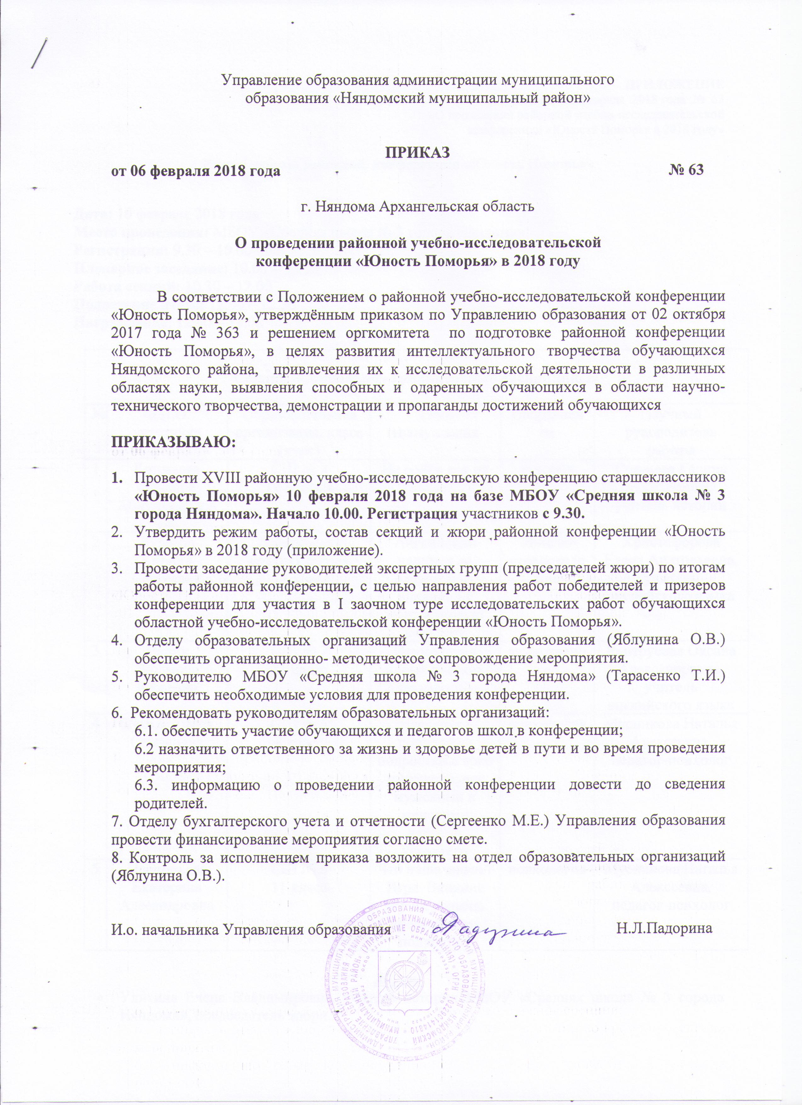

ПРИЛОЖЕНИЕ
к приказу от 06 февраля 2018 года № 63

«О проведении районной учебно-исследовательской

конференции «Юность Поморья в 2018 году»

Режим работы районной конференции «Юность Поморья»

Дата: 10 февраля 2018 года
Место проведения: МБОУ «Средняя школа № 3 города Няндома».
Регистрация: 9.30 – 10.00
Пленарное заседание: 10.00 – 10.30
Работа секций: 10.30 – 12.00
Подведение итого: 12.00 – 12.30
Награждение: 12.30 – 13.00

Секция «Социально - гуманитарные дисциплины»

№ | Ф.И.О. участника | Образовательная организация, класс (курс) | Тема выступления | Направление | Научный руководитель работы
1 | Кинжаева Эльвира Абдулхамидовна | СШ № 3  10 Б класс | На войне как на войне… | история | Сошнева Галина Николаевна,  учитель истории
2 | Дурасов Кирилл Сергеевич | Лепшинская средняя школа  11 класс | Английский надписи на одежде и их влияние на подростковую культуру | Лингво  страноведение | Христофорова Елена Анатольевна, учитель английского языка
3 | Цапив Людмила Юрьевна | СШ № 7  11 класс | Этимология новых русских профессий | языкознание | Вантрусова Оксана Александровна, учитель английского языка
4 | Пухова Олеся Семёновна | СШ № 6  8 класс | Насколько популярны подростки с ярко выраженными мужскими и женскими чертами характера | психология | Мусникова Наталья Алексеевна,  педагог-психолог
5 | Прокопьева Екатерина Алесандровна | СШ № 6  11 класс | Что наша жизнь? Игра. Влияние игр на уровень тревожности подростка. | психология | Мусникова Наталья Алексеевна,  педагог-психолог

Жюри:
- Улитина Елена Владимировна, учитель истории МБОУ «Средняя школа № 3 города Няндома», председатель жюри.
- Малютина Ирина Владимировна, учитель иностранного языка МБОУ «Средняя школа № 7 города Няндома».
- Калинина Елена Кимовна, учитель русского языка и литературы МБОУ «Средняя школа № 3 города Няндома».
- Канаева Надежда Анатольевна, педагог-психолог МБОУ «Средняя школа № 7 города Няндома».

Секция «Естественно - научные дисциплины»

№ | Ф.И.О. участника | Образовательная организация, класс | Тема выступления | направление | Научный руководитель работы
1 | Мельникова Елизавета Максимовна | СШ № 3  9 «А» класс | Физическая природа игрушек | физика | Соколова Татьяна Анатольевна,  учитель физики
2 | Дьячков Евгений Николаевич | Воезерская ОШ  9 класс | Создание Web-сайта с использованием языка разметки HTML | информатика | Вельможина Мая Георгиевна, учитель информатики
3 | Ушакова Валерия Сергеевна | Шалакушская СШ  10 класс | Проблема сохранения лесов России на примере ОАО «Шалакушалес» | экология | Белогузова Валентина Петровна, учитель географии
4 | Шигина Екатерина Юрьевна | ОШ № 4  9 класс | Опасные иллюзии | валеология | Зубова Светлана Павловна, учитель русского языка и литературы

Жюри:
- Кожевникова Алевтина Владимировна, учитель биологии МБОУ «Средняя школа № 3 города Няндома», председатель жюри.
- Щанова Елена Николаевна, учитель физики МБОУ «Средняя школа № 3 города Няндома».
- Аверченкова Любовь Ивановна, учитель информатики МБОУ «Средняя школа № 3 города Няндома»

